В-8. Центральные и вписанные углы

- Чему равен вписанный угол, опирающийся на диаметр окружности? Ответ дайте в градусах.

2. 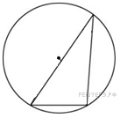
Чему равен острый вписанный угол, опирающийся на хорду, равную радиусу окружности? Ответ дайте в градусах.
3. 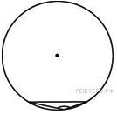
Чему равен тупой вписанный угол, опирающийся на хорду, равную радиусу окружности? Ответ дайте в градусах.
4. 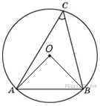
Радиус окружности равен 1. Найдите величину острого вписанного угла, опирающегося на хорду, равную 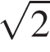. Ответ дайте в градусах.
5.
Радиус окружности равен 1. Найдите величину тупого вписанного угла, опирающегося на хорду, равную . Ответ дайте в градусах.
6. 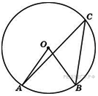
Центральный угол на 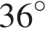 больше острого вписанного угла, опирающегося на ту же дугу окружности. Найдите вписанный угол. Ответ дайте в градусах.
7. 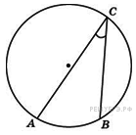
Найдите вписанный угол, опирающийся на дугу, которая составляет окружности. Ответ дайте в градусах.
8.
Найдите вписанный угол, опирающийся на дугу, которая составляет окружности. Ответ дайте в градусах.
9.
Дуга окружности , не содержащая точки , составляет . А дуга окружности , не содержащая точки , составляет . Найдите вписанный угол . Ответ дайте в градусах.
10. 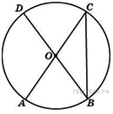
В окружности с центром и – диаметры. Вписанный угол равен 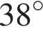. Найдите центральный угол . Ответ дайте в градусах.
11.
В окружности с центром и – диаметры. Центральный угол равен 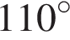. Найдите вписанный угол . Ответ дайте в градусах.
12. 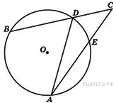
Найдите угол , если вписанные углы и опираются на дуги окружности, градусные величины которых равны соответственно 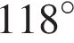 и . Ответ дайте в градусах.
13
Угол равен 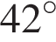. Градусная величина дуги окружности, не содержащей точек и , равна 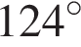. Найдите угол . Ответ дайте в градусах.
14. 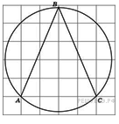
Найдите величину угла . Ответ дайте в градусах.
15. 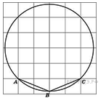
Найдите величину угла . Ответ дайте в градусах.
16. 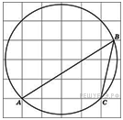
Найдите величину угла . Ответ дайте в градусах.
17. 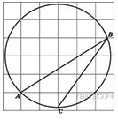
Найдите градусную величину дуги окружности, на которую опирается угол . Ответ дайте в градусах.
18. 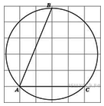

Найдите градусную величину дуги окружности, на которую опирается угол Ответ дайте в градусах.

19. Найдите центральный угол , если он на 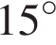 больше вписанного угла , опирающегося на ту же дугу. Ответ дайте в градусах.

